FACULTATEA DE AUTOMATICĂ ȘI CALCULATOARE
DEPARTAMENTUL CALCULATOARE

Disciplina Prelucrare Grafică
An academic : 2022 – 2023

Proiect OpenGL

Holuță Maria Antonia
Grupa 30232

Cuprins

1. Prezentarea temei
2. Scenariul
2.1. descrierea scenei și a obiectelor
2.2. funcționalități
3. Detalii de implementare
4. Prezentarea interfeței grafice utilizator / manual de utilizare
5. Concluzii și dezvoltări ulterioare

- Prezentarea temei

Tema aleasă este reprezentată de insulele plutitoare ale unor vrăjitori în spațiul cosmic. Acestea se împart în patru categorii: insulele de foc, care au locuitorii monștrilor de piatră, insulele de gheață (la un nivel mai înalt ca cele de foc, aparținând unor vrăjitori ai gheții, insulele galaxiei (aparținând celui mai mare vrăjitor, un extraterestru ce plutește deasupra tuturor) și insulele din mijloc, reunind celelalte trei.

- Scenariul și funcționalități

2.1. descrierea scenei și a obiectelor

Cele trei insule au câte un turn fiecare, de mărimi diferite. Turnul cel mai mare reprezintă uniunea lor, iar în vârf se află o sferă magică plutitoare, care se modifică cu schimbările luminilor. Animațiile sunt însoțite de fulgere, care fac ca aceste sfere să își schimbe deodată culoarea în alb, pentru o perioadă scurtă de timp.
Insulele sunt observate printr-o ceață (în acest caz un praf de stele) iar de deasupra vin fulgi de zăpadă ale căror poziții sunt alese la întâmplare.

Înconjurul celui mai înalt turn, sunt asamblate alte bucăți de pământ ce plutesc până în vârf, pe care urcă un monstru de piatră. La baza lui se află o fântână și câțiva copaci.
Pe insula de lângă, se află cele trei turnuri reprezentante cu alți copaci, iar pe insula din fața, cea de foc, se află doi monștrii de piatră cu ochi albaștrii, printre care unul ține o baghetă în mână.

În spatele insulelor, se rotește o stea și o lună deodată, din direcții opuse. La început, doi magicieni pleacă pe două insule mici spre vest și spre est, părăsind insulele principale.

2.2. funcționalități

Pe lângă aceste funcționalități automate (animațiile din descrierea scenei), utilizatorul poate alege de la taste cum să se deplaseze în scenă (înainte, înapoi, sus, jos, stânga, dreapta, rotație stângă sau dreaptă) sau să pornească modul de prezentare care se plimbă automat prin toate insulele, revenind la poziția inițială. Pe lângă acestea, poate să aleagă ca viteza de deplasare a luminii pe sferele din vârful turnurilor să fie mai mare sau mai mică.

- Detalii de implementare

Implementarea aleasă folosește algoritmii prezentați și în materialul teoretic al acestei materii. Printre aceștia sunt cei de compunere în shadere a surselor de lumină și a umbrelor, împreună cu ceața.
Pentru cel de ceață am ales variantă exponențială la pătrat, apoi o valoare a intensității astfel încât să se potrivească scenei (fogDensity). Pentru că aveam luna și steaua în depărtare, care foloseau același shader, am modificat în funcția de compunere a ceții distanță în funcție de fragmentDistance, dacă acesta era suficient de mare încât să se încadreze doar la cele două obiecte. Astfel, dacă ne depărtăm mult față de scenă, putem ieși din ceață (praful de stele) și să vedem scena normală.
float computeFog()
{
float fogDensity = 0.01f;
float fragmentDistance = length(fragPosEye);
if(fragmentDistance > 150 && fragmentDistance <250)
fragmentDistance = 0;
if(fragmentDistance > 120)
fogDensity = 0.0001f;
float fogFactor = exp(-pow(fragmentDistance * fogDensity, 2));

return clamp(fogFactor, 0.0f, 1.0f);
}

Pentru cel de lumină m-am folosit de toate tipurile (ambientală, difuză și speculară) și le-am calculat. Pentru sferele luminate am folosit un shader diferit pentru a se schimba deodată cu fulgerul doar la culoare și pentru a nu folosi texturi. Am mărit intensitatea luminii ambientale pentru lună și stea, la fel ca în metoda cu ceață.
void computeLightComponents()
{

float fragmentDistance = length(fragPosEye);
if(fragmentDistance > 120)
ambientStrength += 2;
vec3 cameraPosEye = vec3(0.0f);//in eye coordinates, the viewer is situated at the origin

//transform normal
vec3 normalEye = normalize(normalMatrix * normal);

//compute light direction
vec3 lightDirN = normalize(lightDirMatrix * lightDir);

//compute view direction
vec3 viewDirN = normalize(cameraPosEye - fragPosEye.xyz);

//compute half vector
vec3 halfVector = normalize(lightDirN + viewDirN);

//compute ambient light

ambient = ambientStrength * lightColor;

//compute diffuse light
diffuse = max(dot(normalEye, lightDirN), 0.0f) * lightColor;

//compute specular light
float specCoeff = pow(max(dot(halfVector, normalEye), 0.0f), shininess);
specular = specularStrength * specCoeff * lightColor;
}

Pentru prezentarea în scenă, am folosit o funcție separată care spune când să schimbe direcția prezentării în funcție de valorile poziției camerei.
Pentru animațiile generale, am folosit funcția glfwGetTime() care compară timpul curent cu cel trecut, astfel încât să știe când să actualizeze pozițiile obiectelor. Pe lângă aceasta, am folosit o variabilă de tip float pe nume delta, care se modifică cu timpul, în sus, jos, stânga sau dreapta (depinde de caz). Acestea se află în renderScene.
Exemplu:
//ANIMATIONS

//ice island animation
// get current time
double currentTimeStamp = glfwGetTime();
//fprintf(stdout, "timew %d\n", currentTimeStamp);
updateDeltaLeft(currentTimeStamp - lastTimeStamp);
lastTimeStamp = currentTimeStamp;
model = glm::translate(model, glm::vec3(delta, delta1, 0));

Pentru fulgere, am actualizat culoarea din shader baseColor (ale sferelor), atunci când se desenează pe ecran fulgerele (apar când ajunge delta la o anumită valoare pentru că ea crește, apoi descrește).
Pentru zăpadă, am generat valori random cu rand(), pe care l-am trimis unei funcții care să deseneze câte un fulg la fiecare translație cu acele valori. Restul animării spre pământ și stânga dreapta s-au îndeplinit ca cele de la animațiile generale.
Pentru fundal, am folosit un skybox făcut de mine, de la o imagine din galaxie.

Texturile obiectelor au fost actualizate și făcute (unele manual) în blender. La baghetă și monștrii de piatră, am folosit din blender mai multe combinării de textură care să facă unele culori de o intensitate mai mare. (folosind imagini de diffuse, emit și roughness separate, ca mai apoi să fie combinate, cu map_Ns, map_Kd și map_Bump în fișierele de tip mtl din texturi). Majoritatea texturilor și obiectelor (cele ale insulelor) sunt de tipul low poly, ca scena să arate ca într-o animație.

- Prezentarea interfeței grafice utilizator / manual de utilizare

Scena de început arată în felul următor:
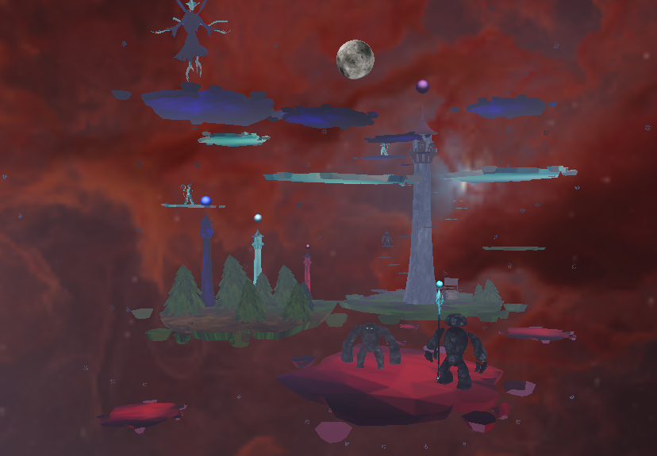

Două insule se îndepărtează, iar luna și steaua se rotesc în jur:
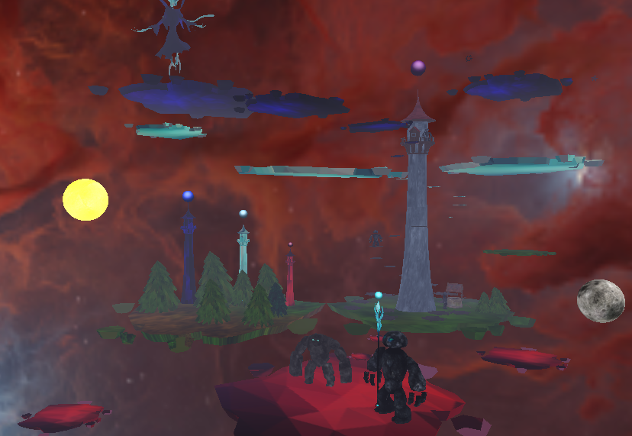
Cu apropierea de obiect, dispare ceața:
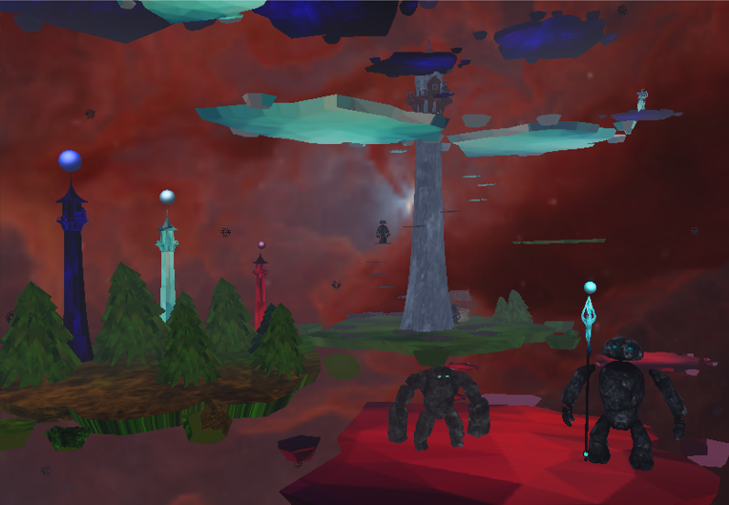

La apariția unui fulger se schimbă luminile/culorile deodată:

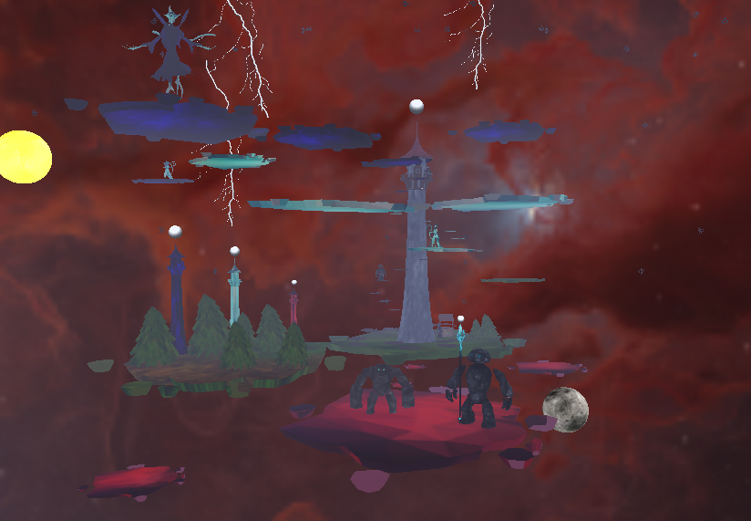

Utilizare:

Pentru mișcarea prin scenă:
- tasta Q: rotire stânga a întregii scene
- tasta E: rotire dreapta a întregii scene
- tasta A: rotire dreapta cameră
- tasta D: rotire stânga cameră
- tastele W și S: față/spate
- săgeată sus: mișcare deasupra
- săgeată sus: mișcare dedesubt
- săgeată stânga: mișcare către stânga
- săgeată dreapta: mișcare către dreapta

Pentru mișcarea luminii mai rapid/încet:
- tasta L: rotire lumină spre stânga
- tasta J: rotire lumină spre dreapta

Pentru modul poligonal:
- tasta P: activare
- tasta F: umplere
- tasta X: puncte

- Concluzii

OpenGL este un framework ce ajută la dezvoltarea unor multitudini de aplicații din punct de vedere grafic și poate crea o mulțime de scene cu o multitudine de funcționalități.
Ca o dezvoltare ulterioară, se pot adăuga niște surse de lumină noi, în special în jurul monștrilor de piatră care țin bagheta ce să genereze sursa de lumină.
Pe lângă aceasta, se poate îmbunătății shaderul la generarea de umbre.

